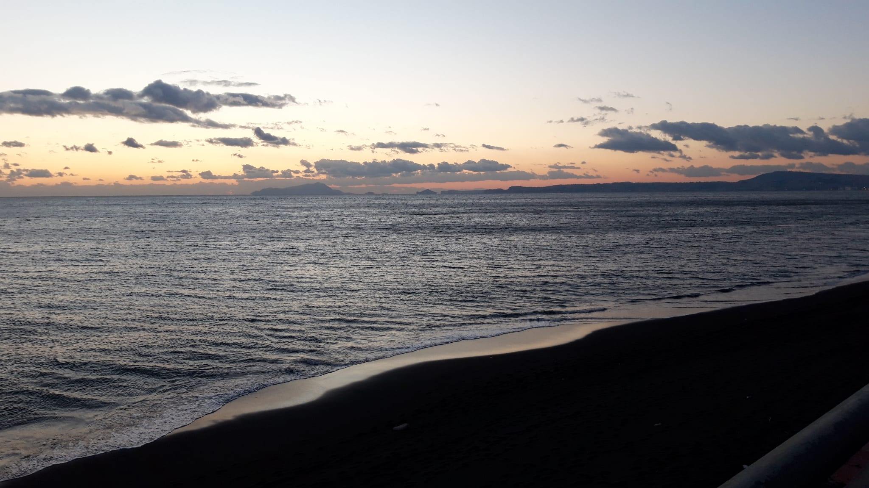

Dolcezza e tempesta

Sospeso
è lo sguardo mio inondato
da questa dolce e
tempestosa immensità blu.
Erra spaurito il vulnerabile pensiero:
dal rimembrare le passate età
all’immaginare il tempo futuro.
Solo un rimpianto piange
il cuor mio per i perduti affetti
carissimi.
Ridente invece è la speranza
che tutto rischiara.
Sospeso
è lo sguardo mio su questa
immensa distesa oceano
dolce e tempestosa come la vita.

